TERMIN: 15. 06. – 19. 06.

TEMAT

„Świat wokół nas.”

Zagadnienia:
- Co będziemy obserwować w czasie wakacji w lesie, w polu, w górach,
w mieście, na wsi, nad morzem, na łące, nad wodą – budzenie zainteresowań krajoznawczych.
- Kształtowanie umiejętności planowania i obserwacji w zależności od pory roku, warunków atmosferycznych i terenowych.
- Wyrabianie sprawności fizycznej poprzez regularne ćwiczenia i spacery.

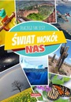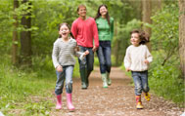

Zachęcam wszystkich do obejrzenia – kanał you tube, platforma edukacyjna ,, Krajobrazy Polski” https://www.youtube.com/watch?v=8n6D0PpUD9Q

Polskie krajobrazy!

Różnorodność polskich krajobrazów po prostu zachwyca. Znajdą tutaj coś dla siebie miłośnicy gór, morza i dziewiczych puszczy. Niestety, często zapominamy o naturalnym bogactwie naszego kraju, a przecież oferuje on nam naprawdę dużo. Do tego relatywnie niewielkie odległości sprawiają, że jednego dnia można zdobywać najwyższe szczyty górskie Polski, a kolejnego przedzierać się przez piaszczyste wydmy polskiego nabrzeża. Odkrywajcie wspólnie z rodzicami najpiękniejsze krajobrazy Polski! Przed Wami, już niedługo WAKACJE !!!
Nadmorskie widoki.
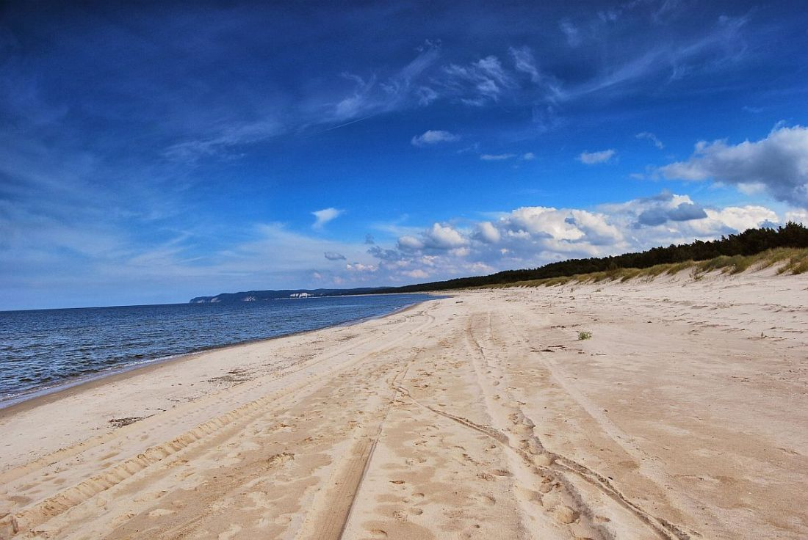

Wspaniałe góry i pasma górskie.
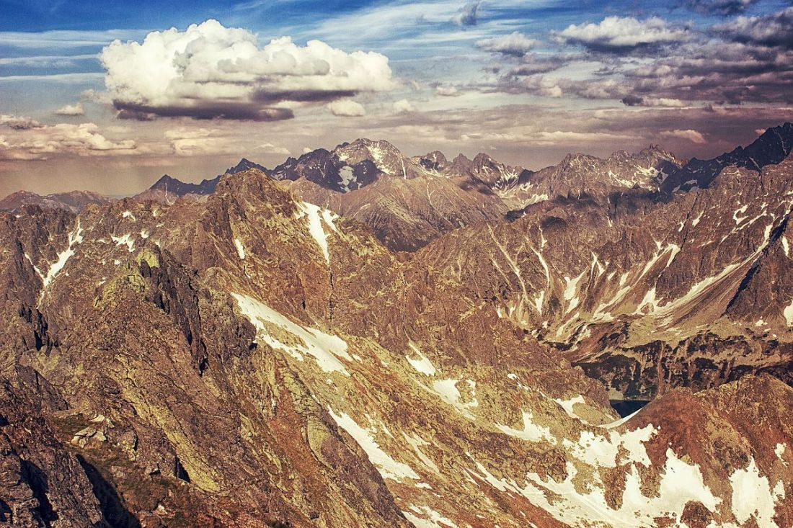
Rozległe obszary leśne. 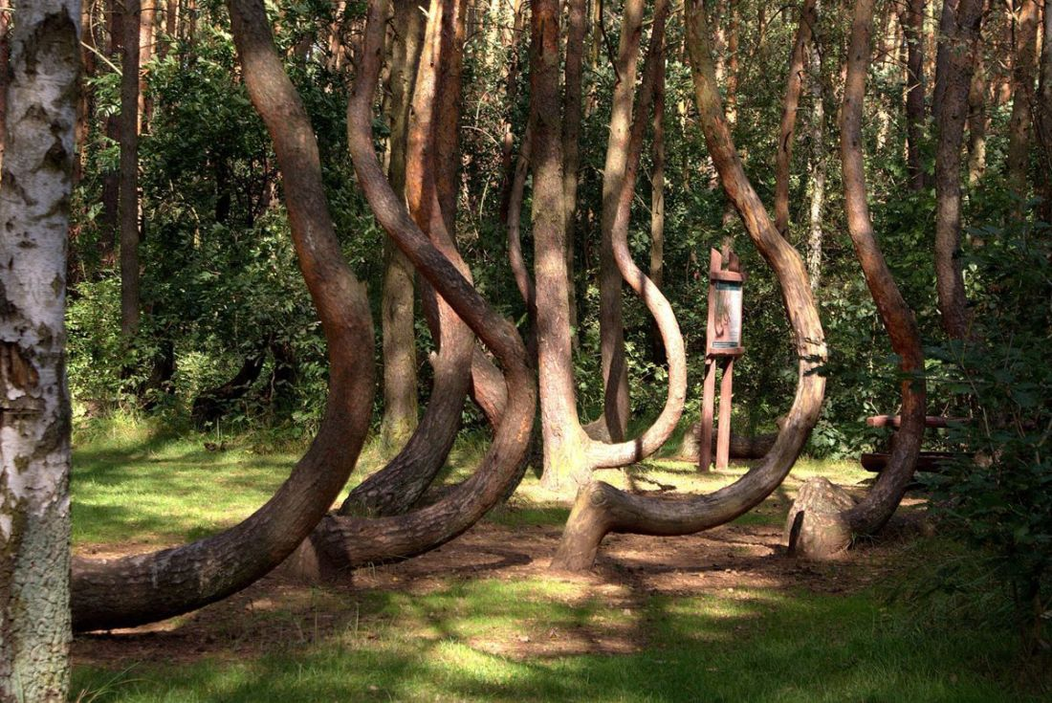

Polskie jeziora i rzeki.
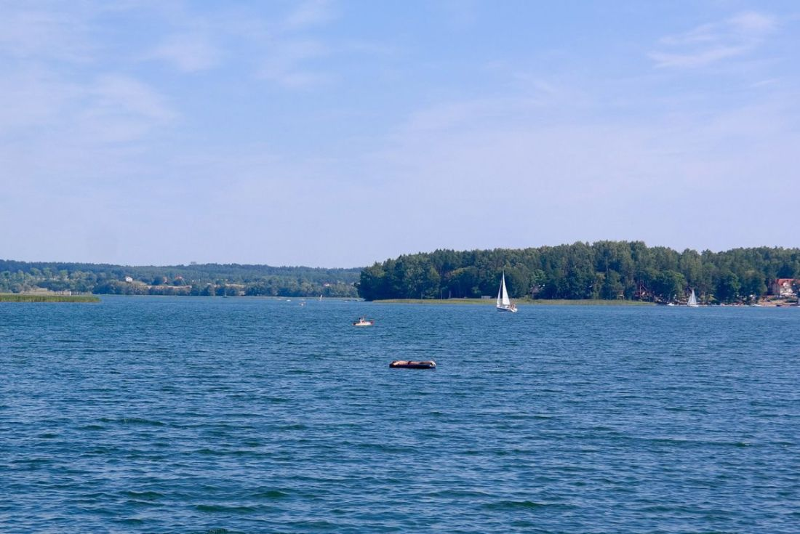

Polskie parki narodowe i krajobrazowe.

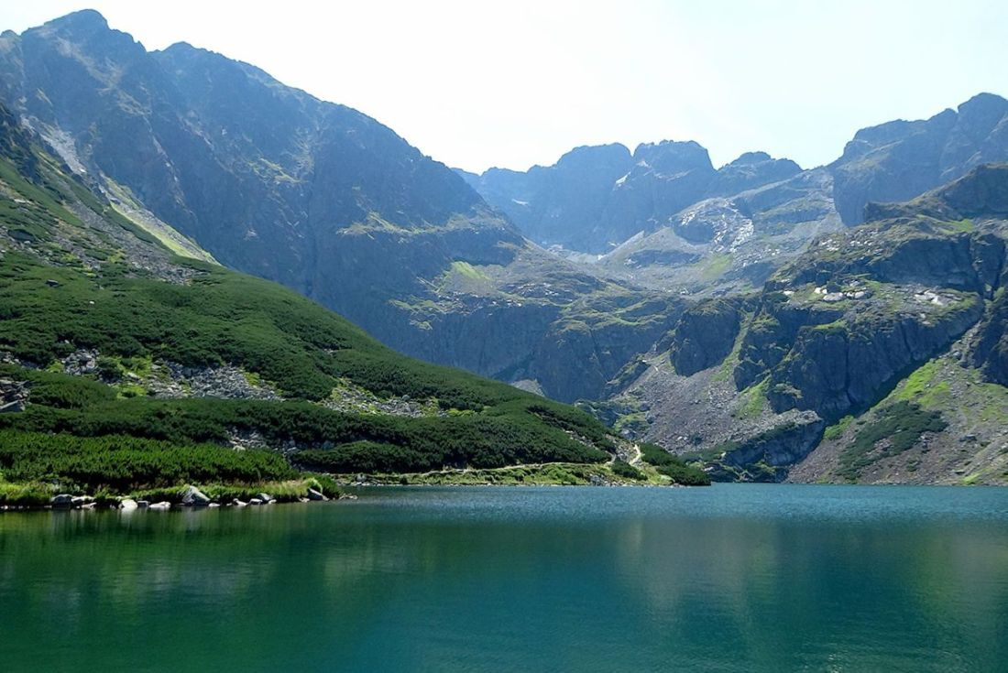

Polska pustynia. 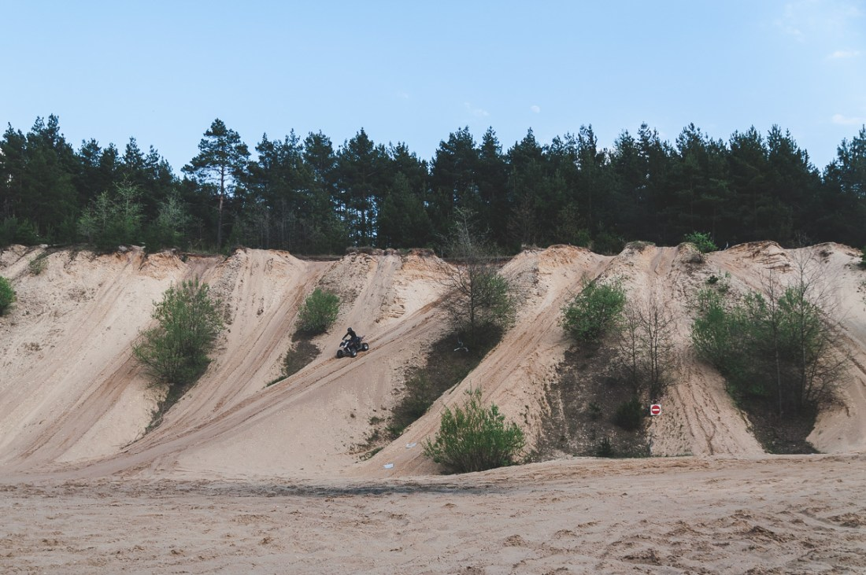

Polskie krajobrazy potrafią zachwycić każdego, które miejsca należą do Waszych ulubionych?

Zabawy ruchowe na świeżym powietrzu- Kto celniej rzuci?

Mokra gąbka i kreda- świetny pomysł na rzut w tarczę gigant. Zachęcam do zabawy !
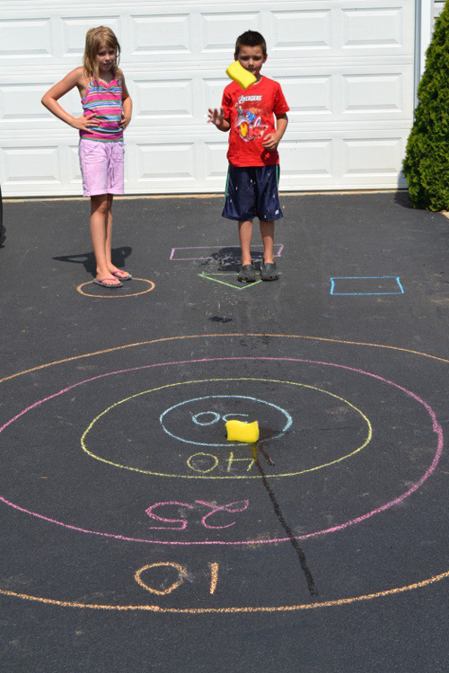
Zadanie do wykonania dla chętnych.

Praca plastyczna - technika dowolna:
– „Piękno mojej okolicy” , lub
– „Najpiękniejsze zakątki w naszym kraju”

Proszę o przesyłanie prac na adres e-mail: alicjalicak@wp.pl

Pozdrawiamy:
Alicja Licak, Małgorzata Kania

